Important info :

Old conclu :
Paris 2312,
Cette ´etude examine comment les hˆotes Airbnb utilisent des tactiques de gestion de l’impression dans leurs auto-descriptions et comment ces tactiques influencent la performance de r´eservation. En s’appuyant sur la th´eorie de Goffman, nous ap pliquons un mod`ele de classification zero-shot pour identifier cinq tactiques — l’ouverture, l’authenticit´e, la sociabilit´e, l’auto-promotion et l’exemplarit´e — dans les profils des hˆotes. Leur r´epartition et leurs effets sont analys´es `a l’aide d’une r´egression OLS, en incluant le statut de Superhost comme terme d’interaction. Les r´esultats r´ev`elent que less tactiques orient´ees vers la valorisation de soi (auto promotion, exemplarit´e) sont les plus fr´equentes, tandis que les Superhosts pri vil´egient davantage les tactiques li´ees `a la relation (ouverture, authenticit´e, sociabi lit´e). La sociabilit´e et l’authenticit´e am´eliorent significativement la performance de r´eservation. En revanche, l’ouverture et l’auto-promotion n’ont pas d’effets positifs, et l’exemplarit´e impacte n´egativement les r´eservations. Plus int´eressant encore, le statut de Superhost att´enue l’impact n´egatif de l’exemplarit´e tout en amplifiant les b´en´efices de l’auto-promotion (???). En conclusion, les tactiques de pr´esentation des hˆotes joue un rˆole cl´e dans la performance locative sur Airbnb. L’authenticit´e et la sociabilit´e ´emergent comme des strat´egies universellement efficaces, tandis que la valeur de l’auto-promotion et de l’exemplarit´e d´epend du statut de Superhost indiquant un rˆole m´ediateur de norme sociale.

Booking_rate_l30d : 下上上下下，superhost削弱auto，提升superhost
Ouverture（消极）不显著
Auto-promotion （消极）不显著
Socio+auth 积极显著
Exemplarité消极显著

Airbnb page :
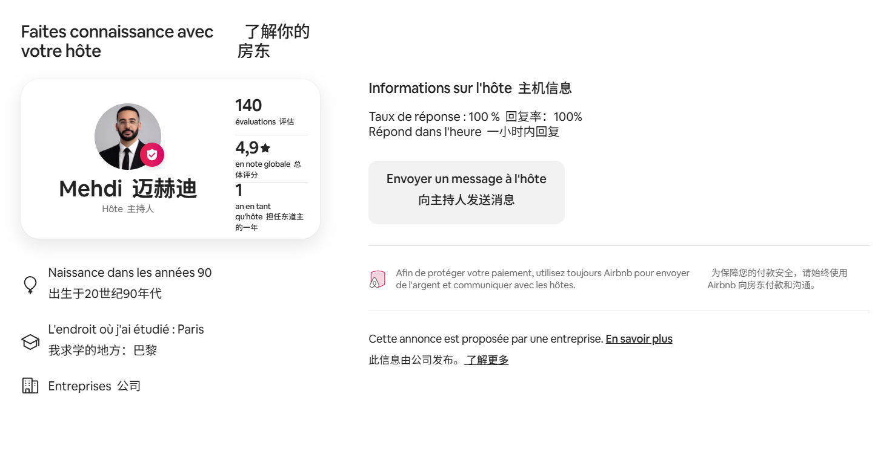
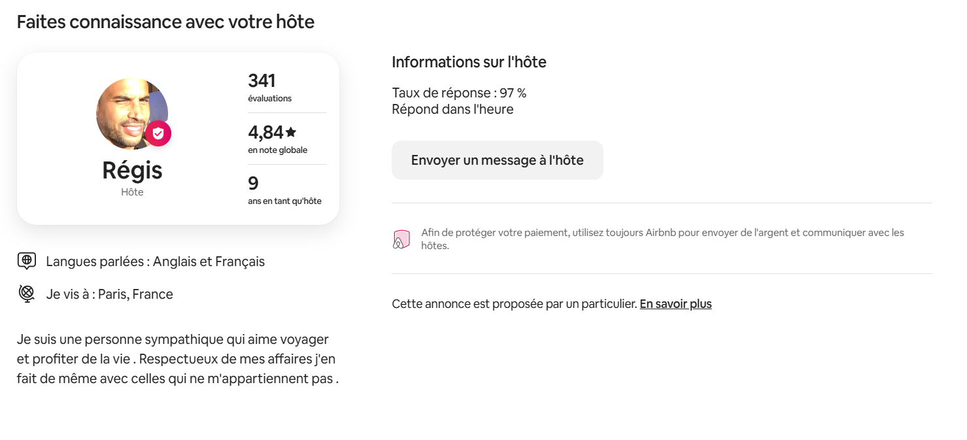
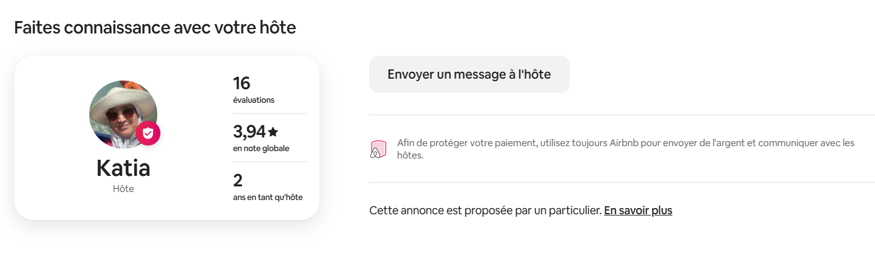

解析页面可见元素：
host_identity_verified
host_is_superhost
Number_of_reviews
review_scores_rating
years_since_host
host_response_time
host_response_rate

Key concepts:
1）2024年巴黎奥运会对于2）爱彼迎迎房东印象管理和绩效的影响的研究：基于3）Goffman的自我展示策略和印象管理理论，通过4）心理测量量表和5）零样本本分类6）多模态量化房东的自我展示策略，7)通过双重差分法，分析重大事件对于房东自我展示策略使用响和策略效果。
我的数据集中包括2023_pairs, 2024_paris, 2023_london, 2024_london四组数据
我的文本策略数值变量是ouverture, authenticité, sociabilité, auto_promotion, exemplarité
我的视觉策略分类变量是host_picture_type (no_person, pro_style, life_style), is_smiling(0/1)。
房东绩效的proxy是booking_rate_l90d, 根据2024六月到九月增长的评论数除以2024年六月的availability_90计算，覆盖7、8月的奥运阶段和9月缓冲期。

研究场景 :2024 JO Paris，Airbnb
理论基础：goffman
测量理论依据：psychological scale developpment
测量方法：zsc
计算方法：fa
数据来源：2023，2024，pairs，london
测量内容：text+pic
建模方法：OLS DID
研究问题：

Contexts :
背景：C2C平台
构建信任的需求

事件：重大时间对于市场的冲击（是否削弱这种需求）

理论：goffman自我展示，自我揭露 ? 非展示类的原生的信号（ab上的歧视现象）
数字身份
Tactics而非startegies(长期)
机制：信号理论
GET A NEAT INTRO

GAP：多模态，大事件冲击，平台情景？

Preprocessing :
数据处理 prétraitement des données :
- 数据缺失
- 文本缺失
- 数据不平衡
- 语言对齐
- 筛选：无价格，无ava，

如何处理房东和房源变量

为什么选择，怎么计算booking_rate_l90d
booking_rate迅速下降，被房东梳理稀释
四个groups的分布
语言分布
文本缺失情况
专业房东如何定义？
处理review_scores_rating：和处理tactics变量趋势同理，填mean+有无标记“has_rating”

Scale developpment:
社会，心理，市场研究领域的心理量表设计 développement de l’échelle：

Operationalization流程图+例子: 把抽象概念变成可以测量的数据的过程
我们想测一个“看不见的东西”（latent construct）
→ 设计问题（items）去间接测量
→ 形成量表（scale development）
→ 用规则把它变成数据（operationalization）

Latent constructs :
Concepts abstraits qui ne peuvent pas être mesurée directement, par exemple, la bonheur, l’anxiété, l’amour-propre.

Items :
Reliability & Validity :
Reliability（信度）：测量是否稳定一致；Validity（效度）：测量是否真的测到了想测的东西
Final output: a scale

对于无法直接测量的“潜在构念”latent construct，如何通过题项item间接测量，如何检查测量结果的有效性（cronbach’s alpha）？
Operation ?

ZSC :
MoritzLaurer/bge-m3-zeroshot-v2.0 · Hugging Face
测量工具：零样本分类zero-shot classification :
Label score range
Ex de zsc
Comparaison des diff mod
Tactics : items : ex !!!!
Tactic_sampels-2.csv 格式

FA :
因子分析analyse factorielle：

Intro de fonction de fa

ITEMS :
Un construit latent est un concept abstrait qui ne peut pas être mesuré directement, par exemple, le bonheur, l’anxiété, l’amour-propre, etc.
Pour le mesurer, on conçoit un ensemble d’items, ils sont des descriptions plus concrètes et censés refléter ce concept.

ZSC :
Ensuite, on utilise un modèle de classification zéro-shot pour évaluer dans quelle mesure un item est présent sémantiquement dans un texte.
Le modèle renvoie un score compris entre 0 et 1.
(qui indique la probabilité que le texte exprime le concept associé à l’item.)
Ainsi, pour un même texte, on obtient une série de scores.

FA :
Cependant, ces items sont définis a priori et peuvent être redondants ou mal alignés avec les tactiques.
Et puis, on applique l’analyse factorielle pour examiner si les items se regroupent bien selon les tactiques attendues.
L’analyse factorielle permet d’identifier des dimensions latentes (facteurs) et d’examiner la contribution de chaque item à ces facteurs.
Pour qu’un item soit considéré comme représentatif d’une tactique, sa charge factorielle doit être élevée (par exemple > 0.5) sur le facteur, et faible sur les autres. Ainsi, il a une bonne représentativité et la distinctivité.

Enfin, ce processus est itératif : on élimine les items qui contribuent peu à leur facteur ou qui présentent des charges élevées sur plusieurs facteurs (cross-loadings), afin d’améliorer la cohérence et la robustesse de la mesure.

avec un paramètre de ‘oblimin’, qui authorise qu’un item contribue à plusieurs facteurs, c’est une approche courante dans les domaines sociologique et psychologique.
允许交叉载荷oblimin
每一个item能够对于其所属的contruct有较高的载荷（有代表性），对其他构念较低，（有区分性）。

Scores des facteurs : fa_scores_weighted = fa.transform(data)
factor scores 通常是：
$$\hat{F}=XW$$
其中：
- $X$：标准化后的原始数据
- $W$：权重矩阵（由 loadings + 协方差covariance推导出来）
- $\hat{F}$：factor scores
- $围绕0浮动，但是最大最小值不是固定的，$
文本缺失怎么处理tatics scores :
因为 factor score 是在“有文本样本中标准化后的相对位置”，把无文本填 0 并配合 has_text，相当于把它们定义为“在文本人群中的基准点但同时标记为未发生观测”，从而让模型用 has_text 来吸收“是否表达”的结构差异，而不会把缺失误当成真实策略强度。
Les scores des tactiques sont calculés à partir des scores des items, des charges factorielles et de la covariance.
Donc, Ils indiquent la position relative des observations dans l’espace factoriel, centré autour 0.
Pour les hôtes sans texte, leurs scores de tactiques sont fixés à 0, et on les attribue un label ‘no text’.
Pour éviter d’introduire des scores extrêmes ou de confondre l’absence et le niveau moyen.
（不是保护原有数值分布，填任何数值都一定会影响分布）

50%没有文本 ! 35%为英语，13为法语，剩余为其他语言
Has_text, lang_fr, lang_en, text_length
Has_text : la participation, s’il se présente
Lang : en quelle langue
Text_length : le niveau d’intensité

长文本不等于强策

3 variables : Eviter les informations se mélange

D’autres paramètres de FA:
Communality& specificity ?
总方差 = 公共部分（被因子解释） + 特有部分（噪声/独特性）
Variance = Communality + Specificity
Communality表示了一个item 的方差中，有多少是被“公共因子（tactics）解释的”
（item和factor重叠的部分）
自定义的γ（gamma）和Σ（sigma）？
第一和第二贡献的factor
可以加一个purity =gamma-sigma? (purity越大越好)

* La communalité indique la part de la variance d’un item qui est expliquée par les facteurs communs. Elle mesure dans quelle mesure un item est représenté par les facteurs.
La spécificité correspond à la part de la variance d’un item qui n’est pas expliquée par les facteurs communs. Elle représente la variance propre à l’item, qui n’est pas partagée avec les autres variables.
Communalité | 解释
≥ 0.70 | 很好（变量被因子很好解释）
0.50 – 0.70 | 可接受（最常用标准）
0.30 – 0.50 | 较弱（需要谨慎）
< 0.30 | 通常建议删除

PCA降维检查 : (不关心含义)

Tactique textuelle | Items
Ouverture | 'Open to different cultures', 'cosmopolitan', 'international view', 'cultural exchange'
Authenticité | 'Personal life', 'life experiences', 'divers interests', 'hobbies', 'enjoy life
Sociabilité | 'Meet new people', 'welcoming', 'friendly', 'sociable', 'interpersonal interaction'
Auto_promotion | 'Thoughtful service', 'attentive to needs', 'willing to help', 'responsive'
Exemplarité | 'Fan of Airbnb', 'Airbnb community', 'love Airbnb', 'travel with Airbnb']}

Host_pic:
分几类，怎么分，ex

Pro_type :正面大头照，作为身份识别，展示，背景简单，不透露更多信息
Life_type : 背景信息丰富，生活场景，展示兴趣爱好，家庭，社会关系等，用于展示个人性格特征，亲近感。
No_person : 室内照片，目的地风景照，地标建筑，不包括人物的生活照片，logo，动物等
no_person → 没有人
pro_style → “这是我”
life_style → “我是怎样的人”

# ---prompt存档---
clean_prompts = [
"a close-up headshot with a neutral wall background",
"a portrait photo focused on a person with no other objects",
"a professional studio profile picture"
]
lifestyle_prompts = [
"a person traveling outdoors",# 旅行
"a person on vacation in a city or nature scene",#户外
"a person doing sports or leisure activities", #运动娱乐
"a family or social gathering indoors or outdoors"#社交活动
]

Host_picture_type :
No_person : image ne contenant aucun visage humain identifiable (par exemple logo, paysage, intérieur ou autre objet non-personnel).

Pro_style : photo contenant un visage, servant à l’identification de la personne, généralement sous forme de portrait, avec un arrière-plan neutre ou peu informatif.
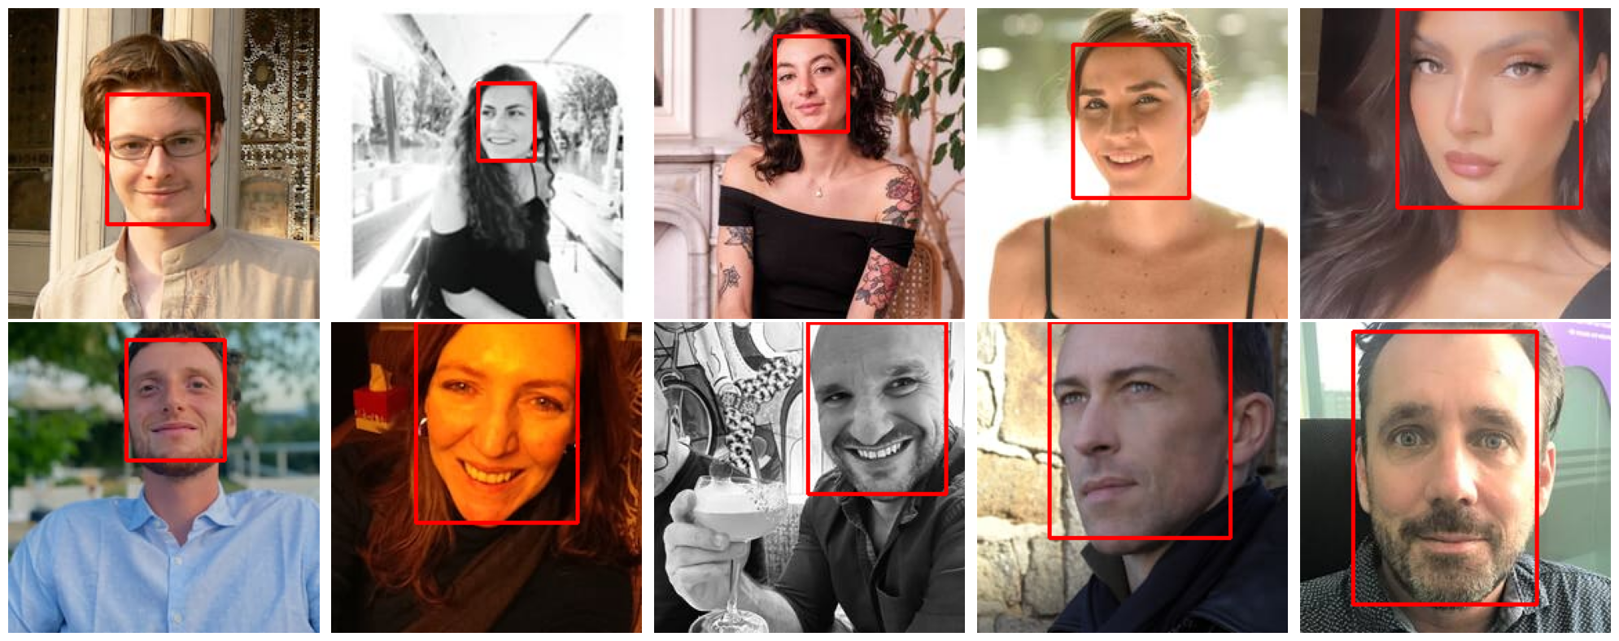

Life_style : photo contenant un ou plusieurs visages dans un contexte de vie ou d’activité, avec un environnement riche ou social, visant à exprimer la personnalité, le mode de vie ou les relations sociales (ex. voyage, loisirs, sports, interactions familiales, sociales).
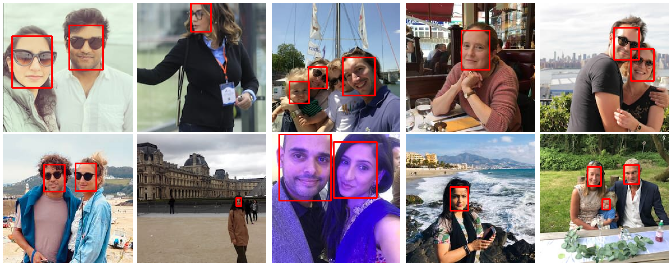

PIPELINE :
Dans un premier temps, nous détectons la présence d’un visage dans l’image à l’aide de ‘from facenet_pytorch import MTCNN’. Les images sans visage sont classées comme “no_person”.
Dans un second temps, nous nous concentrons sur l’arrière-plan de la photo pour classer la photo. on utilise “from transformers import CLIPModel, CLIPProcessor” pour calculer la similarité entre les embeddings d’images et des embeddings textuels (prompts) représentant chaque catégorie.
Une image est assignée à la catégorie dont la similarité est la plus élevée.
Les photos contenant plusieurs personnes sont directement classées comme « life_style », parce qu’il révèle l’interaction sociale.
精选图片2-3张

description de data：
控制变量：

房东变量 :

策略变量：平均值
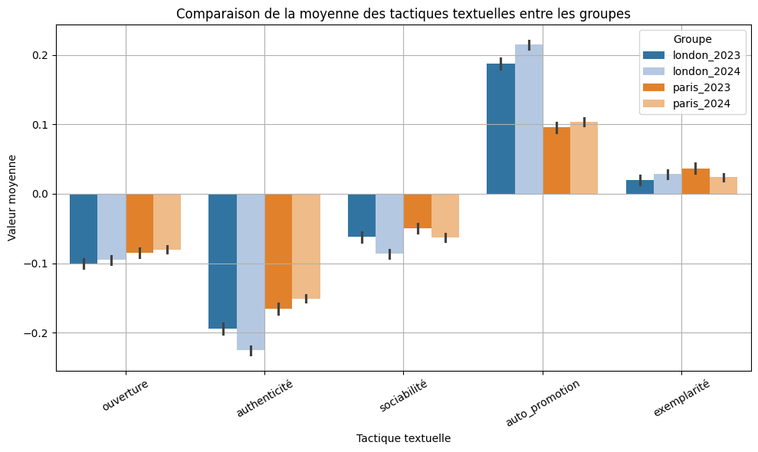
分布曲线；
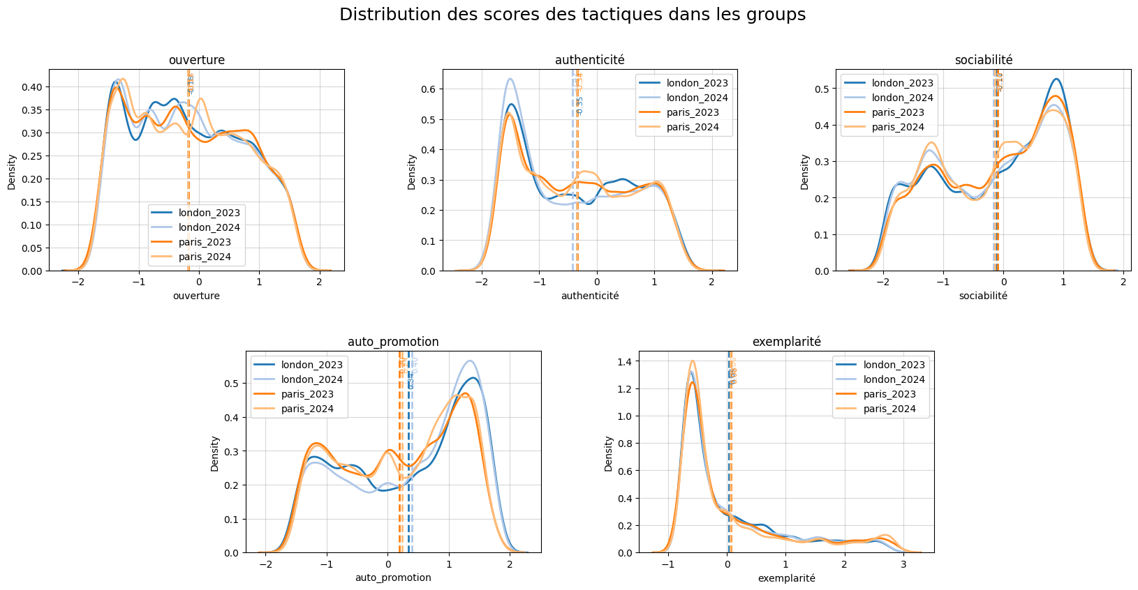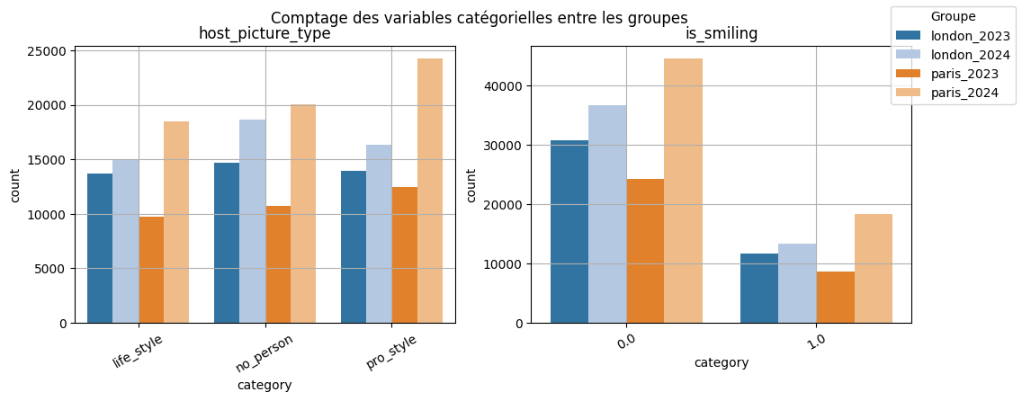

因变量：预订率
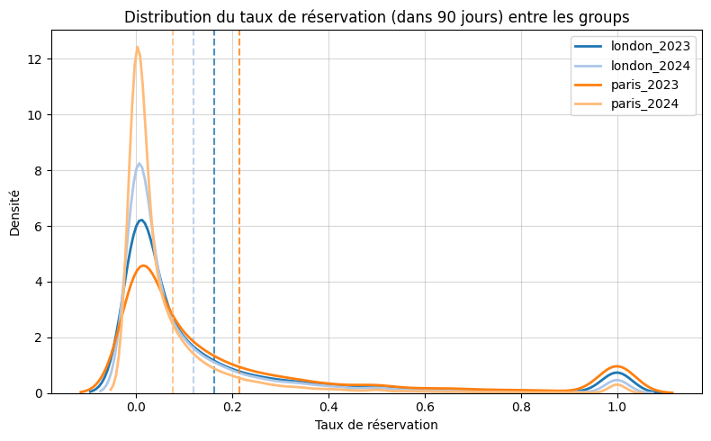

DID pre-check ：
group | 说明
Paris 2023 | baseline
London 2023 | control baseline
Paris 2024 | treated
London 2024 | control

treatment_i = in_paris
post_t = in_2024
DID = in_paris × in_2024

Treatment是研究组的城市
Post指的是post-shock

并非同一组房东，所以应该是cross-sectional repeated snapshot（两期截面）

Paris 2023 vs London 2023 是 validity check
要回答jo是否改变了房东的自我展示行为，首先要验证巴黎和伦敦的本身是否存在初始差异=> baseline balance / pre-treatment comparability check

Mean 平均值
std = standard deviation（标准差）数据离散程度
se=standard error ()

相关控制变量：
Lang
Host_has_profile_pic
Tactics_bio, tactics_pic
City, time

OLS DID:
Get def : 差异中的差异 - 维基百科 --- Difference in differences - Wikipedia
from Wikipedia：
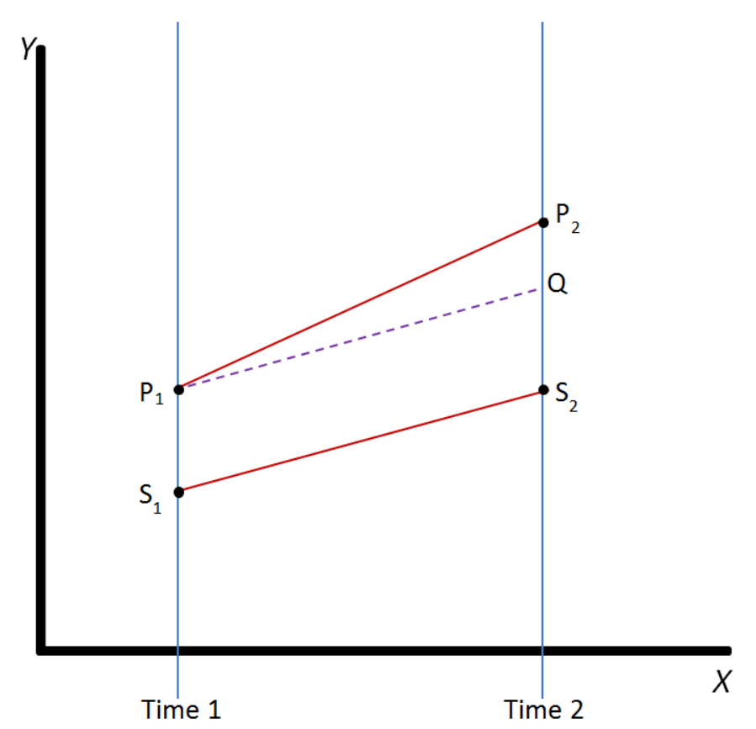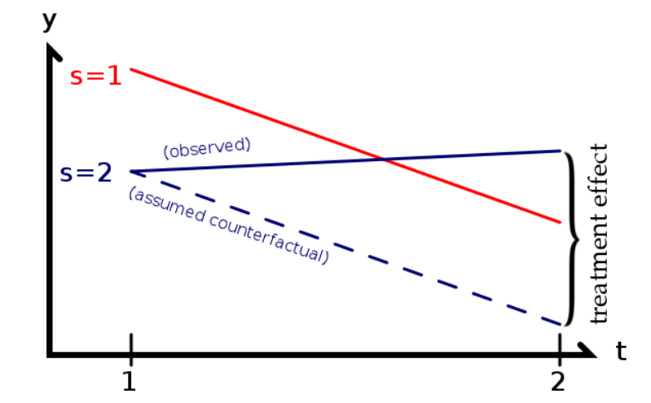
comment il change différemment (à cause de traitement)? Zone entre P2 et Q

Step 1：先算变化
$$ΔParis=Y_{2312}^{Paris}-Y_{2306}^{Paris} \\ ΔLondon=Y_{2312}^{London}-Y_{2306}^{London}$$
Step 2：再比较差异
$$(ΔParis-ΔLondon)=0?$$

平行趋势验证 parallel trend assumption
如果没有treatement，两条线应该接近平行

DID | Event study
一个数字 | 一条曲线
只看前后 | 看全过程
强假设 | 可检验假设

做 event study（动态DID）：
$$Y_{it}=\sum_{k}{β_{k}}(Paris_{i}×Time_{k})+γ_{i}+δ_{t}+ϵ_{it}$$
必须再增加一个pre点：说明pre1到pre2，在两个城市中的趋势相似，到post时候因为受到了冲击导致

解释变化本身存在显著差异的可能原因：
Airbnb本身强季节性；时间维度
夏季复合冲击：旅游旺季，jo

平行趋势不成立：
strategy ~ in_paris*post + C(time)
booking_rate ~ in_paris*post + strategy + strategy*post + controls

event study :
真实情况
Paris - London
↑
| ● 2406（observed）
|
| ● 2312
|
|● 2306
+----------------→ time

Counterfactual：
Paris - London
↑
| ● 2312 ────────●（2406 counterfactual）
|
|● 2306
+----------------→ time

The counterfactual outcome at 2406 is approximated by the 2312 level, given the absence of additional pre-periods to estimate a trend

Predict+counterfactual line
strategy level
↑
| ● observed (2406)
| /
| /
| ● observed (2312)
|
| ─────── counterfactual (no JO)
|
|● 2306
+----------------------→ time

Contrafactuell
- La distance verticale entre les lignes continues correspond à la différence entre les deux villes,
- Distance vertical entre les ligne s

event study = 差分空间（difference space）
counterfactual = 水平空间（level space）

差异和实际水平

Modeling OLS建模：
检查共线性
DID: differences in differences
2306, 2406, paris, london，选取了尽可能减少季节和时间的影响，
证明DID不是被结构性差异驱动
总变化 = 城市差异 + 时间趋势 + treatment effect

组 | effect
London 2023 | 0.02
Paris 2023 | 0.02 + 0.01 = 0.03
London 2024 | 0.02 + 0.02 = 0.04
Paris 2024 | 0.02 + 0.01 + 0.02 + 0.05 = 0.10

London2023 β1是BASELINE
所以之后的交互项的实际效应都是在它的基础上叠加的

三重交互时的真实效应：baseline (beta1)+is_paris城市的变化(beta2)+is_2024时间变化(beta3)+再加上额外的变化jo(beta4)！
首先观察jo的影响beta4
然后1234之和的影响
1234可以和1(london2023)比较：说明策略的机制被改变？
Dans la situation de référence (Londres 2023), l’auto-promotion a un effet négatif sur le taux de réservation. Cependant, cet effet est significativement modifié, voire inversé, pendant la période des Jeux Olympiques à Paris.
（无交互模型中说明整体效果）

画图marginal effect ：四组 effect（London23 / London24 / Paris23 / Paris24）

组 | effect
London 2023 | β1
London 2024 | β1 + β3
Paris 2023 | β1 + β2
Paris 2024 | β1 + β2 + β3 + β4

这里说明的是tactic效果的在不同组中的差异，从2023到2024
London线的斜率=london2024-london2023= β3=tactic :in_2024
paris线的斜率= paris2024-paris2023=tactic :in_paris :in_2024- tactic :in_paris =β3 + β4
两条线斜率的才是β4=tactic :in_paris :in_2024

之前的图predict表示的是tactic从0-1时，booking90的预测值
如果要画预测线，要固定一组，比如paris2024时，某一策略对于booking90的影响。

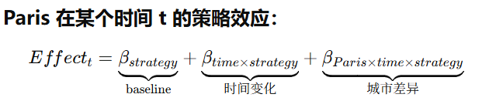
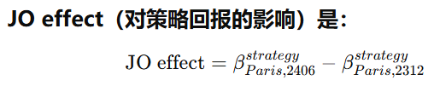

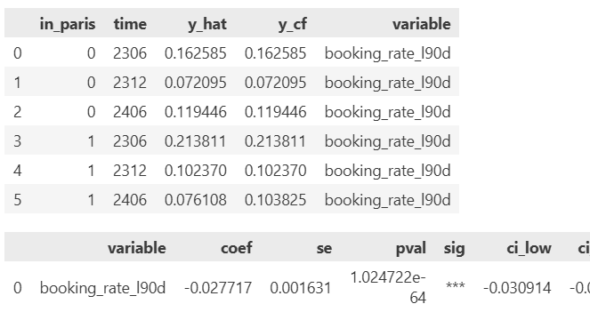

研究假设：
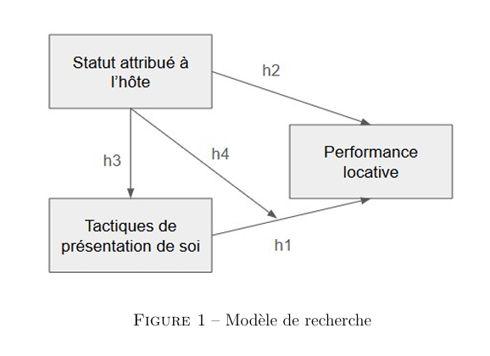

Paris 2024 (JO)
Performance (booking_rate_l90d)
Q1 Q2
Tactiques bio+pic

事件对y影响
Paris 2024 (JO)
Performance
(booking_rate_l90d)
jo对tactics影响 jo对于策略影响
Tactics bio+pic
策略对y影响

Jo代表更多的机会
- Jo时期策略如何分布：auth小幅，auto，exem大幅上升，ouv，socio下降
新老房东在其中的作用？

- Jo对于策略分布的影响：除了ouv不显著，提升了所有策略的水平 ; 减少no_person比例
在更多的机会条件下，房东的自我展示策略会发生变化？（因果）
新老房东有什么不同？（描述）
变化是由新房东引起的吗？（因果）
- Jo对于策略效果的影响

在这个条件下，策略对于预订率影响是否发生变化？

Jo事件引入更多新房东
改变房东的策略倾向，更加注重XX策略
会改变策略原本对于预订率的影响效果，质量策略的效果更高，

印象：亲和互动的增加但是营销才真正有用？

新进入的房东无法强调质量特征，选择展示个人亲和感，与房客建立连接.text_length.
强调与人链接

研究问题：
RQ1 : Jo期间策略倾向是否改变 ?
RQ2 : Jo是否改变了策略对于房东绩效performance locative的影响效果？

H1 :

不同的策略之间是否存在共性和差异？（tactiques de qualité, tactiques de personnalité, tactiques visuelles / textuelle,extérieur (superhost !)）

Very strange points
Is_paris/in_24和bio_tactics交互时，交互项的方向相反

Est-ce qu’il changement le comportement ?
Noueauv préfère ?

Dans quelle msure un event va trandorme un comport
Regulier hote

Dernier période
Disparu / censuré uniquement dans uen certaine

Segmentation :
Catégoriser les hôtes selon leur présence dans les trimestres

Porpotion des types d’images

17/04/2026 :

JO 提供了策略水平

Ttest描述存在差异
Ols解释谁做出了什么改变：ex. 老房东在jo期间增加了auto，或者新老房东都增加.减少了某种策略（交互不显著？）
β4：Post × Paris
👉 含义：
JO 对“巴黎整体房东”的平均影响（相对于伦敦）
也就是说：
- 不区分新老房东
- 看的是所有巴黎房东的平均变化
👉 可以理解为：
“如果不管新老，JO 有没有改变巴黎房东的策略？”

2️⃣ β7：Post × Paris × NewHost
👉 这是你真正关心的核心
JO 对“新房东（相对于老房东）”的额外影响
换句话说：
👉 β7 =
（JO 对新房东的影响） −（JO 对老房东的影响）
3️⃣ 那新房东 & 老房东的 effect 怎么算？
这个非常关键，你后面写论文一定要用：
✔ 老房东（NewHost = 0）
JO effect = β4

✔ 新房东（NewHost = 1）
JO effect = β4 + β7

✔ 两者差异
新 − 老 = β7

✔ 能不能比较新老房东？
✅ 完全可以，而且方法是：
👉 看 β7 是否显著
- β7 > 0 → 新房东反应更强
- β7 < 0 → 老房东反应更强
- β7 = 0 → 没有差异

新老房东在一个时间地点的差异

怎么可视化 ?

做出这种调整（相比于之前，看变化，而非绝对数值？）是否有利 ?

